上海市交通建设工程管理中心
交通建设工程信息系统

系统设计说明书

上海巨一科技发展有限公司
2016年7月

目录
1. 项目简介 3
2. 用户需求 5
(1) 用户类别和特征 5
(2) 功能需求 6
(3) 运行环境 7
3. 设计依据 7
4. 设计原则 8
(1) 设计思路流程 8
(2) 设计原则 8
5. 系统设计 9
(1) 总体框架 9
(2) 技术路线 11
6. 与外部系统之间的关系 12
(1) 与市建筑建材业管理系统的数据接口 12
(2) 与行政审批中心接口 13
(3) 与短信平台接口 13

项目简介
建设背景
根据《上海市机构编制委员会关于上海市交通委员会所属事业单位分类的批复》（沪编〔2014〕380号），设立上海市交通建设工程管理中心，为上海市交通委员会所属的公益一类事业单位，属新设立机构，根据法律、法规赋予的职能需要建立交通建设工程管理信息系统。
通过建设项目管理子系统体现单位职责、业务：
- 参与本市交通建设工程项目建设年度计划、实施计划的制定和跟踪落实；参与本市交通建设工程可行性研究报告评审、规划符合性审核以及相关设计管理；配合推进本市交通建设工程项目实施和项目基本建设程序执行；配合协调项目建设配套保障，收集、汇总项目实施动态信息。
- 配合开展市管交通建设工程设计文件审查、施工许可、竣工验收等审批事项的技术审查，负责批后监管工作；参与市管建设工程交通影响评价制度的执行；参与市管交通建设工程项目后评估。
通过从业单位、从业人员管理子系统体现单位职责、业务：
- 负责收集、发布本市交通建设市场从业企业、从业人员和交通建设工程项目等相关信息；负责本市交通建设工程管理信息系统平台的运行维护、日常管理和数据统计分析。
承担市管交通建设工程从业企业、从业人员市场行为的监督检查，受市交通委委托开展相关行政执法工作；承担本市交通建设工程参与各方主体市场行为信用管理的相关工作。
建设内容
交通建设工程管理系统
包括项目推进管理和项目审批管理。
项目推进管理包括：市政、公路、水运、轨交四大类项目的重大、一般工程的项目基本信息、项目标段、项目分配、项目详细信息、项目问题、问题责任单位填报、项目办证、项目形象进度以及汇总统计等管理。
项目程序审批管理包括：市政、公路、水运、轨交四大类项目的项目报建、招投标备案、合同备案、施工许可（市受理）以及竣工备案。
从业主体综合管理系统
包括企业资质管理、人员资格管理和行政执法。
企业资质管理包括：市政、公路、水运、轨交四大类项目的施工、监理、勘察、设计企业资质管理。
人员资格管理包括：注册土木工程师、监理工程师和造价师台账。
综合信息服务系统
包括门户网站和协调办公系统。
门户网站包括：网上设计、网上办事、公共信息发布和信访管理。
协调办公系统包括：会议、车辆、办公用品管理，工作督办、收发文管理、邮件管理等。
综合统计分析
综合统计分析包括：项目报建台帐、、项目办证推进台账、项目形象进度台账、项目程序审批台账等。
系统安全
包括系统字典，人事、账户、角色、菜单等管理，实现单位、部门分级授权管理。
外部接口
包括与建筑建材业管理系统接口、与短信服务平台接口、与行政审批中心接口。

用户需求

用户类别和特征
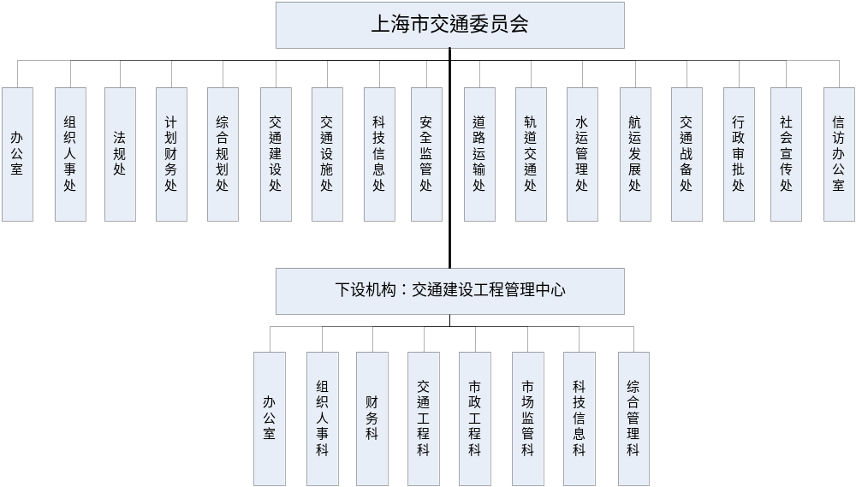

产品用户分类及用户特征描述
（1）上海市交通委
主要处室：综合规划处、交通建设处、科技信息处、安全监管处、轨道交通处、水运管理处、行政审批处、社会宣传处、信访办公室。
（2）下设机构-交通建设工程管理中心
主要科室：交通工程科、市政工程科、市场监督科、科技信息科、综合管理科
（3）系统管理用户
系统超级管理员、处室管理员
（4）外部用户
建设单位、区县交通工程管理部门、其他机关部门等

功能需求
交通建设工程管理系统
包括项目推进管理和项目审批管理。
项目推进管理包括：市政、公路、水运、轨交四大类项目的重大、一般工程的项目基本信息、项目标段、项目分配、项目详细信息、项目问题、问题责任单位填报、项目办证、项目形象进度以及汇总统计等管理。
项目程序审批管理包括：市政、公路、水运、轨交四大类项目的项目报建、招投标备案、合同备案、施工许可（市受理）以及竣工备案。
从业主体综合管理系统
包括企业资质管理、人员资格管理和行政执法。
企业资质管理包括：市政、公路、水运、轨交四大类项目的施工、监理、勘察、设计企业资质管理。
人员资格管理包括：注册土木工程师、监理工程师和造价师台账。
综合信息服务系统
包括门户网站和协调办公系统。
门户网站包括：网上设计、网上办事、公共信息发布和信访管理。
协调办公系统包括：会议、车辆、办公用品管理，工作督办、收发文管理、邮件管理等。
综合统计分析
综合统计分析包括：项目报建台帐、、项目办证推进台账、项目形象进度台账、项目程序审批台账等。
系统安全
包括系统字典，人事、账户、角色、菜单等管理，实现单位、部门分级授权管理。
外部接口
包括与建筑建材业管理系统接口、与短信服务平台接口、与行政审批中心接口。

运行环境
系统运行环境描述
本系统采用B/S模式进行设计，对客户端服务器端环节要求如下：
（1）客户端
操作系统：Windows 2003以上全系平台。
浏览器：IE9.0以上
数据通讯方式：基于安全的HTTP访问技术（Web Service， Rest，JSON）
（2）应用服务器端
操作系统Windows 2008 Server
应用服务器：Tomcat 7。
（3）数据库服务器端
操作系统：Windows 2008 Server。
数据库系统：mysql5.7。

设计依据
(1) 《中共中央办公厅国务院办公厅关于印发<上海市人民政府职能转变和机构改革方案>的通知》（厅字〔2014〕20号）
(2) 《上海市人民政府办公厅转发市建设交通委等六部门关于进一步完善本市建设工程管理分工的指导意见》
(3) 《上海市交通委员会关于印发<上海市交通建设工程管理中心主要职责内设机构和人员编制规定>》的通知（沪交人[2015]391号）
(4) 《上海市建筑市场管理条例》第三条明确要求“本市交通等行政管理部门按照市人民政府规定的职责分工，负责专业建设工程建筑市场的监督管理”

设计原则

设计思路流程
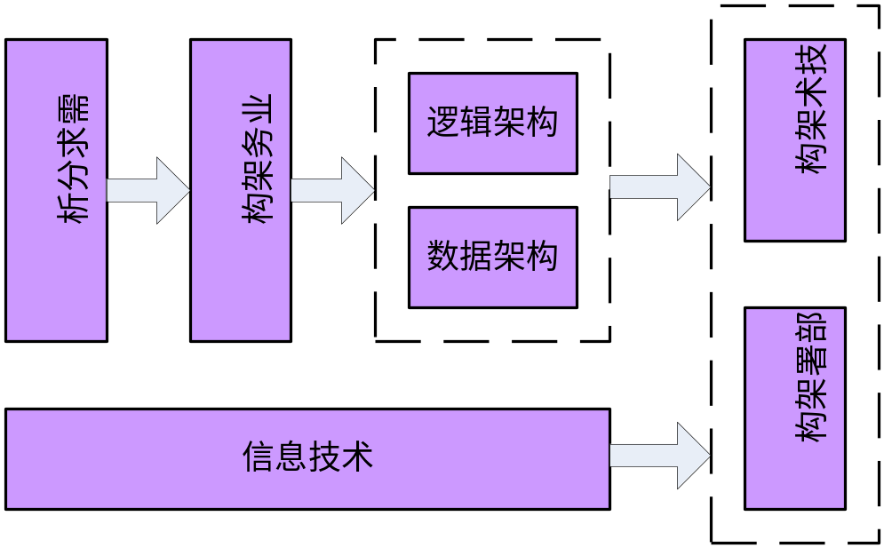

从上图可以看出，需求分析决定业务架构，业务架构决定数据架构和逻辑架构，数据架构和逻辑架构以及信息技术决定了技术架构和部署架构。通过独立地分析需求可以更接近业务本质；基于实现业务本质而设计的逻辑架构更趋合理实用，完整性好，可避免出现“为了技术而技术”的设计，或者出现以偏概全而忽略整体平衡的做法；技术架构和部署架构则成了实现的手段和方式。

设计原则
标准化、规范性、开放性
信息化建设是一个庞大的系统工程，本系统的设计、系统的实施等遵循一系列的规范、标准，确保各个分系统的有效协调，整个系统能安全地互联互通、信息共享。应用平台应是一个开放的且符合业界主流技术标准的系统平台，对网络的硬件环境，通信环境，软件环境，操作平台之间的依赖小。
先进性、成熟性、实用性
系统设计既要采用先进技术和系统工程方法，又要注意技术的可行性和实用性，方法的正确性。实用性放在首位，先进性与成熟性并重，并符合未来的发展方向。
可靠性、稳定性、容错性
在考虑技术先进性和开放性的同时，还应从系统结构，技术措施，系统管理等方面着手，确保系统运行的可靠性和稳定性，达到最大的平均无故障时间。
可扩展性、易升级性
为适应应用不断拓展的需要，应用平台的软硬件环境必须有良好的平滑可扩充性。要提供简便、规范、畅通的基础数据服务。
安全性、保密性
在应用平台设计中，即要充分考虑信息资源的共享，更要注意信息资源的保护和隔离，应分别针对不同的应用和不同的网络通信环境，采取不同的措施，包括用户安全性、数据安全性、运行安全性等。要求对数据库提供灵活的备份和恢复机制，确保系统发生故障时，及时恢复，不会受到影响。
可管理性、可维护性
平台是由多个部分组成的较为复杂的系统，为了便于系统的日常运行维护和管理，要求所选产品具有良好的可管理性和可维护性。另外可管理性和可维护性还包括对平台的自身。

系统设计

总体框架

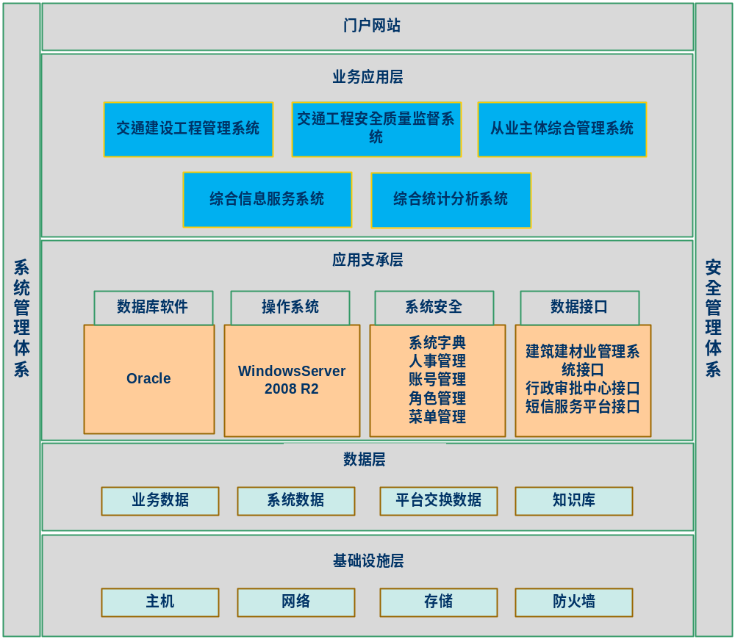
图表 1-1
基础设施层：基础设施层主要是构建平台的网络环境与运行环境，通过安全系统、网络系统、主机系统、存储系统等硬件设备的支撑，为平台提供安全保障、网络联通、服务运行、数据存储等方面的支持。
数据资源层：数据资源层存储本项目的业务信息数据、系统数据、平台交互数据、知识库数据，还包括一些支撑应用的数据资源。
应用支撑层：应用支撑层提供一个开放的框架，该框架具有良好的可扩展性，为应用系统提供统一的权限管理、系统字典、人事管理、账户管理、角色管理、菜单管理等功能。应用支撑层的功能设计开发将依据各类规范标准，使得本项目在应用支撑层上能够快速、高效、稳定的构建。
业务应用层：本项目的应用功能主要体现在应用层上，应用层主要包括项目推进管理和项目审批管理，企业资质管理、人员资格管理和行政执法，门户网站和协同办公系统。
门户层：该层提供系统的内外网门户平台。
系统管理体系：系统管理体系是通过建立统一的数据标准、交换标准、系统维护规范、更新维护机制、共享管理机制等，保障本项目运行的实时性与正确性。
信息安全体系：信息安全体系包括对网络安全、主机安全和数据安全等安全防范对象系统安全等级的确定，以及应采取的措施和策略。

技术路线
本次项目按照面向软件进度模型开发，需充分了解目前的网络架构，并基于网络安全的架构体系进行开发，并指定系统的统一开发规范，各种应用接入都需符合开发规范要求。
采用开放式J2EE开发技术，基于SOA软件集成架构集成多层架构设计，实现B/S访问模式。
数据库支持Oracle、mysql等主流关系型数据库。
WEB服务支持Tomcat主流应用。
支持并提供WEBSERVICE接口服务。
采用成熟的工作流和表单技术，支持可视化的流程配置和表单配置。
支持多种标准技术，如XML、XSL、JavaScript、ASPX、JSP、CSS等，用于页面的展现。
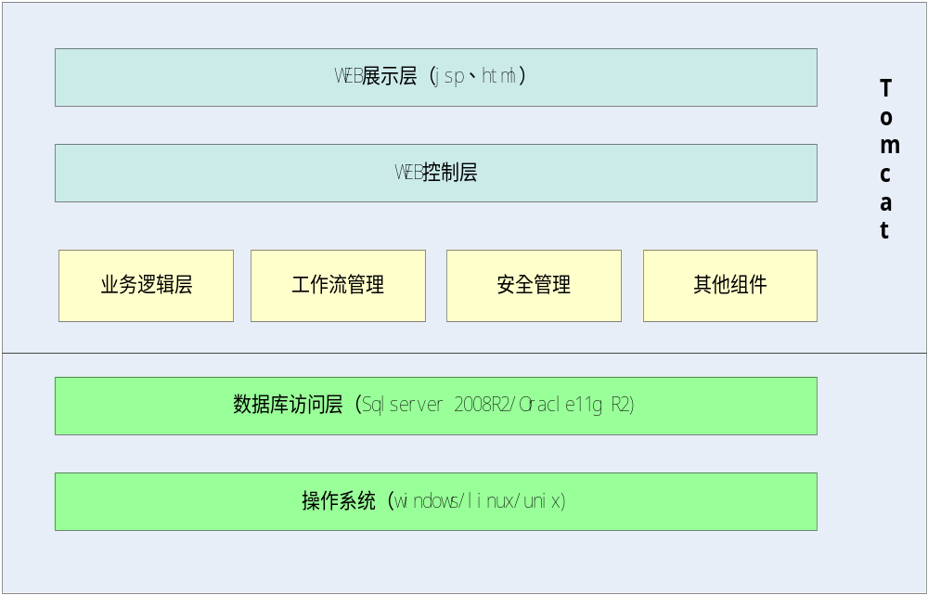

与外部系统之间的关系

与市建筑建材业管理系统的数据接口
一、数据交换目的
实现建管中心交通建设工程信息系统与市建筑建材业管理系统（市总站业务系统）的互联互通，及时将项目行政审批环节业务数据从市总站业务系统同步下来。
二、数据同步内容
数据分类 | 序号 | 数据内容
建管信息 | 1 | 项目报建信息
建管信息 | 2 | 勘察承发包信息
建管信息 | 3 | 设计承发包信息
建管信息 | 4 | 施工承发包信息
建管信息 | 5 | 监理承发包信息
建管信息 | 6 | 承发包中标单位信息
企业信息 | 1 | 企业基本信息
企业信息 | 2 | 企业资质情况表
企业信息 | 3 | 企业人员信息
企业信息 | 4 | 注册人员证书信息

与行政审批中心接口
一、数据交换目的
实现交通建设工程信息系统与行政审批系统的互联互通，及时将交通建设工程信息系统受理事项审批结果同步到行政审批系统，同时行政审批系统将窗口受理结果及时同步到建管中心系统。
二、数据交换内容
数据分类 | 序号 | 数据内容
工程项目受理 | 1 | 施工许可受理
工程项目受理 | 2 | 竣工备案受理
资质资格受理 | 1 | 施工企业资质受理
资质资格受理 | 2 | 监理企业资质受理
资质资格受理 | 3 | 勘察企业资质受理
资质资格受理 | 4 | 设计企业资质受理
资质资格受理 | 5 | 注册土木工程师受理
资质资格受理 | 6 | 造价师受理
资质资格受理 | 7 | 监理工程师受理

与短信平台接口
与移动、电信、联通三大运营商的短信平台通过光纤专线连接，由专家库管理系统直接调用三大运营商的短信发送接口，将短信发送对象和内容发到运营商的短信网关，再统一由运营商网关发到专家手机上。这样在专家库系统到运营商的短信网关之间建立直接的专线连接，不需要经过三大运营商的短信平台，减少短信发送对象和内容泄露环节。提高信息的安全性。
为确保确认短信能及时送达，信息分发服务器系统在发送短信之前需要智能识别三大运行商的手机号网段，选择相应的运营商的短信发送接口发送短信。这种方式不存在跨网发送短信的情况，都是网内发送短信，能够确保确认短信能及时送达。
- 架构示意图
